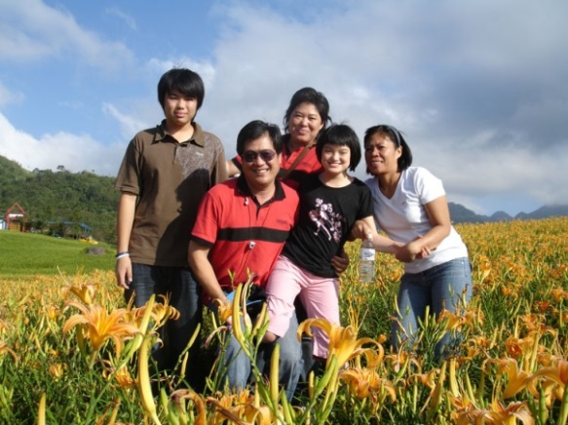
【個案故事】
病友：容容
年齡：22歲
疾病名稱：Angelman氏症候群

女兒是前世的情人更是今世的愛人
=====================================================================
父親，是男性最溫柔的名字。除了母親外，父親在兒女成長上也扮演很重要的角色，在台灣傳統社會中，父親平時為了工作打拼，日以繼夜汲汲營營，事業第一，可能忽略親子共處的寶貴時光，但背後原因是為了給予家人更好的生活環境，讓心愛的家人擁有無憂無慮的生活，而犧牲自己與家人相處的時間。亮爸就是這樣一位爸爸，每日埋首於工作，在外是個叱吒商場的大老闆，也活躍於扶輪社與獅子會等服務性社團，熱心於公益。對內是個寵愛家人的溫柔父親，雖然因為工作，和家人相聚的時間較少，仍然會撥空陪伴女兒容容，親親抱抱是父女倆溫馨的互動；當忙了一天下班回家，容容會給個無尾熊式的大擁抱，看到女兒可愛的笑容，再累再苦都不算甚麼了。媽媽笑著說:「人家說女兒是爸爸前世的情人，我看，也是今生的愛人啦。」
小女兒容容是Angelman氏症候群的患者，有著嚴重的發展遲緩、學習障礙與睡眠障礙，已經22歲了，有著170公分高挑的身材，但實際上仍像幼童般需要陪伴和照顧。容容是亮爸捧在手掌心上呵護的寶貝，儘管沒有口語表達，但女兒的一個眼神或一個語詞，亮爸就會知道女兒要拿東西或是想上廁所，他說: 「是容容成就我們當父母的，她幫助了我們成長與成熟。」 亮爸很有耐心地陪伴女兒，和太太一起幫助容容學習，像是教導容容自己吃飯，經過長時間的練習，容容從只會用手抓，現在懂得用湯匙舀菜吃了。由於平衡感不佳，可能因沒注意環境而跌倒，亮爸假日仍帶著容容外出踏青郊遊，平時也會帶著容容出席各社團的餐會，樂於向朋友們介紹自己的寶貝女兒，也讓大家更了解Angelman氏症候群。

容容對於食物有特別的喜好，大多數人不愛的茄子、青椒、苦瓜等蔬菜，只要切成適合吞嚥的形狀，簡單調味，容容都吃得津津有味。日理萬機的亮爸特地秘密苦練，準備女兒愛吃的苦瓜等各式食材，想藉由本次活動大展身手，煮幾道好料理給親愛的家人吃，歡度一個不一樣的父親節。

【疾病介紹】
「Angelman氏症候群」(Angelman Syndrome， AS)
Angelman氏症候群(AS)，又稱天使症候群，是個嚴重學習障礙並伴隨特殊的面部表徵與行為的神經性疾病。目前已知為第15號染色體部分發生功能缺失所導致，依統計發生率約兩萬五千分之一。
AS的行為特質非常的特殊，在嬰兒時期首先出現餵食困難與睡眠時間短，許多AS的小孩較一般小孩不需要睡眠。患童看起來很快樂，他們是一群喜歡和他人為伴友善、溫和親切小孩。患童的行為問題則有拉頭髮、咬指頭、嚼東西等，雖然固執是這群小孩的另一項特質，但是經過訓練這些行為問題仍可以修正。此外他們的好奇常使他們陷入危險中，例如置身於馬路中間或廚房中。
臨床特徵包括中度或重度智能障礙、嚴重發育遲緩及語言障礙、腳步蹣跚或四肢顫抖、特別的不尋常行為：經常性大笑或微笑等快樂表情、容易興奮、不自主的雙手甩動、拍手及過度活動行為。多數患童有頭圍生長遲緩導致小頭症伴隨癲癇發作，透過腦波圖檢查可發現不正常腦波圖。部分患童在嬰兒期會有餵食困難；或有過度咀嚼行為；斜視；皮膚、頭髮及眼睛虹膜色素不足現象；對熱敏感；睡眠週期異常等。
目前為止尚無有效與積極的治癒方法，主要採取症狀治療。癲癇可以使用抗癲癇藥物治療，此外物理治療非常重要，可幫助患者關節的運動，預防關節的硬化，職能治療、語言治療、水療與音樂療法都可用來幫助患者，用以減少照護者的負擔及發展患者的潛能。
AS的臨床特徵會受年齡的影響，在成年期時過動、睡眠少的現象需特別注意，痙攣的頻度會降低甚至消失，而腦波不正常的狀況也變少見，臉部仍然是最主要的特徵，多數的成年患者看起來較實際年齡小。雖然至今尚無紀錄有AS患者生育，但其青春期發育的時間與一般人相似且性徵發展正常，因此推測成人AS患者生育能力是正常的。患者生活自理能力差，穿著的衣物最好不要有釦子或拉鍊，多數的成人患者能學習使用湯匙叉子吃飯，雖然至今仍沒有AS患者可以獨立生活，但他們仍可學習操作簡單的家事，除了要預防過度肥胖與脊椎側彎外，他們的健康狀況大致良好，生命期接近正常人。
資料來源: http://www.tfrd.org.tw/tfrd/rare_b/view/id/149 (罕見疾病基金會網站)

